Fiche 3. Cycle 3.
Extrait d’un bulletin radio : météo solaire du 6 juillet 2004
Et tout de suite, la météo solaire prévue pour demain entre midi et 16 heures.
Un rayonnement UV intense, partout en France, même dans les régions qu’on a l’habitude de voir sous le crachin ou dans des brouillards matinaux. Donc, l’Index UV variera entre 6, élevé pour des villes comme Lille, et 8, très fort, comme à Nice.

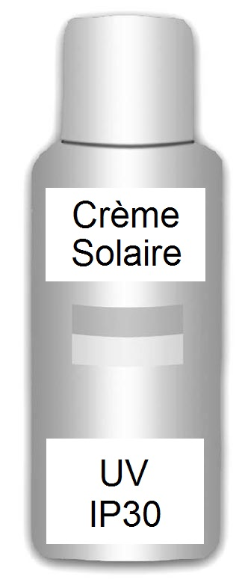
Une famille perfide
La lumière du Soleil qui nous arrive sur Terre est composée de plusieurs grandes familles, comme celle qui donne à notre environnement ses couleurs, ou encore comme la famille Ultraviolet (ou UV)… famille perfide !

